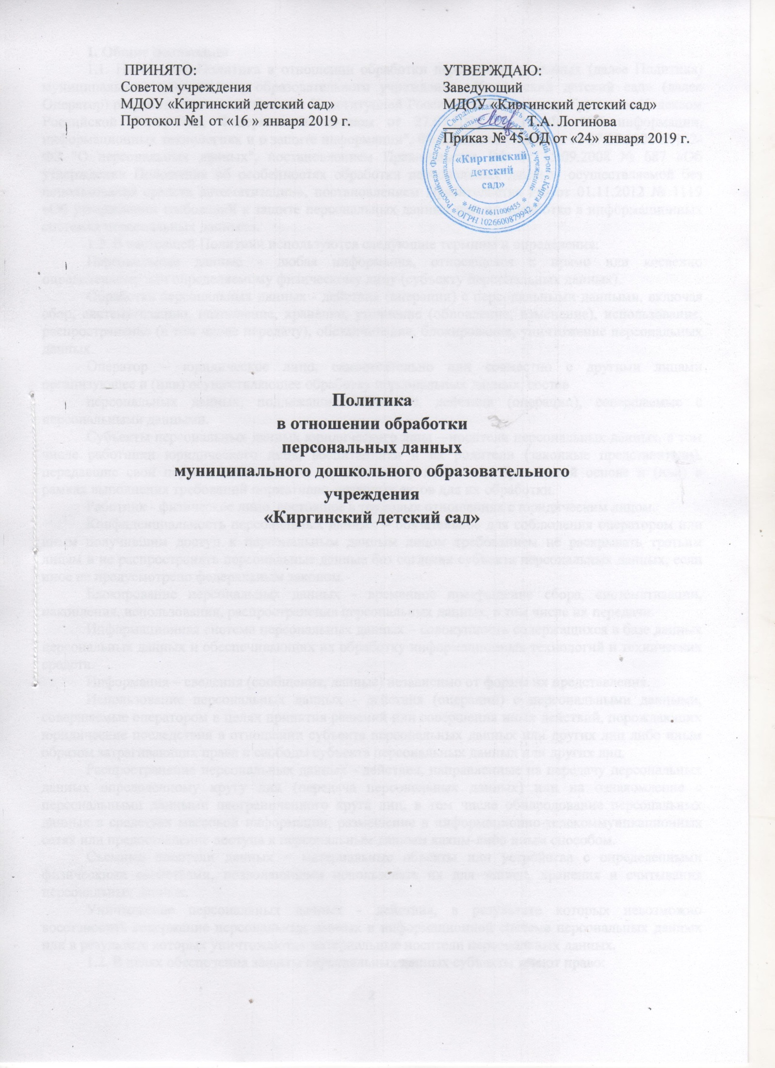

1. Общие положения
1.1. Настоящим Политика в отношении обработки персональных данных (далее Политика) муниципального дошкольного образовательного учреждения «Киргинский детский сад» (далее Оператор) разработана в соответствии с Конституцией Российской Федерации, Трудовым Кодексом Российской Федерации, Федеральным законом от 27.07.2006 N 149-ФЗ "Об информации, информационных технологиях и о защите информации", Федеральным законом от 27.07.2006 N 152-ФЗ "О персональных данных", постановлением Правительства РФ от 15.09.2008 № 687 «Об утверждении Положения об особенностях обработки персональных данных, осуществляемой без использования средств автоматизации», постановлением Правительства РФ от 01.11.2012 № 1119 «Об утверждении требований к защите персональных данных при их обработке в информационных системах персональных данных».
1.2. В настоящей Политики используются следующие термины и определения:
Персональные данные - любая информация, относящаяся к прямо или косвенно определенному или определяемому физическому лицу (субъекту персональных данных).
Обработка персональных данных - действия (операции) с персональными данными, включая сбор, систематизацию, накопление, хранение, уточнение (обновление, изменение), использование, распространение (в том числе передачу), обезличивание, блокирование, уничтожение персональных данных.
Оператор – юридическое лицо, самостоятельно или совместно с другими лицами организующее и (или) осуществляющее обработку персональных данных, состав
персональных данных, подлежащих обработке, действия (операции), совершаемые с персональными данными.
Субъекты персональных данных юридического лица – носители персональных данных, в том числе работники юридического лица, воспитанники и их родители (законные представители), передавшие свои персональные данные юридическому лицу на добровольной основе и (или) в рамках выполнения требований нормативно-правовых актов для их обработки.
Работник - физическое лицо, состоящее в трудовых отношениях с юридическим лицом.
Конфиденциальность персональных данных – обязательное для соблюдения оператором или иным получившим доступ к персональным данным лицом требованием не раскрывать третьим лицам и не распространять персональные данные без согласия субъекта персональных данных, если иное не предусмотрено федеральным законом.
Блокирование персональных данных - временное прекращение сбора, систематизации, накопления, использования, распространения персональных данных, в том числе их передачи.
Информационная система персональных данных – совокупность содержащихся в базе данных персональных данных и обеспечивающих их обработку информационных технологий и технических средств.
Информация – сведения (сообщения, данные) независимо от формы их представления.
Использование персональных данных - действия (операции) с персональными данными, совершаемые оператором в целях принятия решений или совершения иных действий, порождающих юридические последствия в отношении субъекта персональных данных или других лиц либо иным образом затрагивающих права и свободы субъекта персональных данных или других лиц.
Распространение персональных данных - действия, направленные на передачу персональных данных определенному кругу лиц (передача персональных данных) или на ознакомление с персональными данными неограниченного круга лиц, в том числе обнародование персональных данных в средствах массовой информации, размещение в информационно-телекоммуникационных сетях или предоставление доступа к персональным данным каким-либо иным способом.
Съемные носители данных – материальные объекты или устройства с определенными физическими свойствами, позволяющими использовать их для записи, хранения и считывания персональных данных.
Уничтожение персональных данных - действия, в результате которых невозможно восстановить содержание персональных данных в информационной системе персональных данных или в результате которых уничтожаются материальные носители персональных данных.
1.2. В целях обеспечения защиты персональных данных субъекты имеют право:
Получать полную информацию о своих персональных данных и обработке этих данных (в том числе автоматизированной).
Осуществлять свободный бесплатный доступ к своим персональным данным, включая право получать копии любой записи, содержащей персональные данные работника, за исключением случаев, предусмотренных федеральным законом.
Требовать исключения или исправления неверных или неполных персональных данных, а также данных, обработанных с нарушением законодательства.
При отказе оператора или уполномоченного им лица исключить или исправить персональные данные субъекта - заявить в письменной форме о своем несогласии, представив соответствующее обоснование.
Дополнить персональные данные оценочного характера заявлением, выражающим его собственную точку зрения.
Требовать от оператора или уполномоченного им лица уведомления всех лиц, которым ранее были сообщены неверные или неполные персональные данные субъекта, обо всех произведенных в них изменениях или исключениях из них.
Обжаловать в суд любые неправомерные действия или бездействие оператора или уполномоченного им лица при обработке и защите персональных данных субъекта.
Субъект персональных данных или его законный представитель обязуется предоставлять персональные данные, соответствующие действительности.
1.3. Для защиты персональных данных субъектов оператор обязан:
За свой счет обеспечить защиту персональных данных субъекта от неправомерного их использования или утраты в порядке, установленном законодательством РФ.
Обеспечить раздельное хранение персональных данных (материальных носителей), обработка которых осуществляется в различных целях.
Ознакомить работника или его представителей с настоящим положением и его правами в области защиты персональных данных под расписку.
По запросу ознакомить субъекта персональных данных, не являющегося работником, или в случае недееспособности либо несовершеннолетия субъекта, его законных представителей с настоящим положением и его правами в области защиты персональных данных.
Осуществлять передачу персональных данных субъекта только в соответствии с настоящим Положением и законодательством Российской Федерации.
Предоставлять персональные данные субъекта только уполномоченным лицам и только в той части, которая необходима им для выполнения их трудовых обязанностей в соответствии с настоящим положением и законодательством Российской Федерации.
Обеспечить субъекту свободный бесплатный доступ к своим персональным данным, включая право на получение копий любой записи, содержащей его персональные данные, за исключением случаев, предусмотренных законодательством.
По требованию субъекта или его законного представителя предоставить ему полную информацию о его персональных данных и обработке этих данных.

2. Цели обработки персональных данных
2.1. Персональные данные обрабатываются Оператором в следующих целях:
обеспечения соблюдения Конституции Российской Федерации, законов и иных нормативных правовых актов РФ;
содействия субъектам персональных данных в трудоустройстве, продвижении по службе, обучении, контроля количества и качества выполняемой работы;
обеспечения личной безопасности субъекта персональных данных и членов его семьи;
обеспечения сохранности принадлежащего ему имущества и имущества оператора.
2.2. Обработка персональных данных должна ограничиваться достижением конкретных, заранее определенных и законных целей.
2.3. Обработка не совместимая с целями сбора персональных данных не допускается.

3. Правовые основания обработки персональных данных
3.1. Обработка персональных данных осуществляется на основе следующих федеральных законов и нормативно-правовых актов:
- Конституции Российской Федерации.
- Трудового Кодекса Российской Федерации.
- Федерального закона от 27.07.2006 N 149-ФЗ "Об информации, информационных технологиях и о защите информации".
- постановления Правительства РФ от 15.09.2008 № 687 «Об утверждении Положения об особенностях обработки персональных данных, осуществляемой без использования средств автоматизации».
- постановления Правительства РФ от 01.11.2012 № 1119 «Об утверждении требований к защите персональных данных при их обработке в информационных системах персональных данных».
- нормативных и распорядительных документов Минобрнауки России.
- локальных актов ДОУ.
- иных нормативно-правовых актов Российской Федерации и нормативных документов уполномоченных органов государственной власти.

4. Объем и категории обрабатываемых персональных данных
4.1. Оператор обеспечивает соответствие содержания и объема обрабатываемых персональных данных заявленным целям обработки и, в случае необходимости, принимает меры по устранению их избыточности по отношению к заявленным целям обработки.
4.2. К категориям субъектов персональных данных относятся:
работники оператора и их родственники;
бывшие работники оператора и их родственники;
кандидаты на замещение вакантных должностей;
воспитанники ДОУ, их родители (или лица, их замещающие);
физические лица, обратившиеся к оператору в порядке, установленным Федеральным законом «О порядке рассмотрения обращений граждан Российской Федерации».
4.3. К персональным данным относятся:
- фамилия, имя, отчество;
- дата и место рождения;
- паспортные данные;
- адрес проживания (регистрации);
- домашний телефон и другие контактные данные;
- семейное, социальное, имущественное положение;
- образование;
- профессия, специальность, занимаемая должность;
- доходы, имущество и имущественные обязательства;
- анкетные данные, автобиография;
- сведения о трудовом и общем стаже;
- сведения о предыдущем месте работы;
- сведения о воинском учете;
- сведения о заработной плате сотрудника;
- сведения о социальных льготах;
- размер заработной платы;
- наличие судимостей;
- содержание трудового договора;
- содержание декларации, подаваемой в налоговую инспекцию;
- результаты медицинского обследования на предмет годности к
- осуществлению трудовых обязанностей;
- принадлежность лица к конкретной нации, этнической группе, расе;
- привычки и увлечения, в том числе вредные (алкоголь, наркотики и др.)
- религиозные и политические убеждения (принадлежность к религиозной
- концессии, членство в политической партии, участие в общественных
- объединениях, в том числе в профсоюзе, и др.);
- финансовое положение (доходы, долги, владение недвижимым
- имуществом, денежные вклады и др.);
- деловые и иные личные качества, которые носят оценочный характер.

5. Порядок и условия обработки персональных данных
5.1. Обработка персональных данных осуществляется неавтоматизированным способом, автоматизированным способом, и смешанным способом.
5.2. При обработке персональных данных должны быть обеспечены точность персональных данных, их достаточность, а в необходимых случаях и актуальность по отношению к целям обработки персональных данных. Оператор должен принимать необходимые меры либо обеспечивать их принятие по удалению или уточнению неполных или неточных данных.
5.3. В случае увольнения или отчисления субъекта оператор обязан незамедлительно прекратить обработку персональных данных и уничтожить соответствующие персональные данные в срок, не превышающий тридцати рабочих дней с даты достижения цели обработки персональных данных, если иное не предусмотрено законодательством РФ либо договором с субъектом.
5.4. Персональные данные не могут быть использованы в целях причинения имущественного и/или морального вреда гражданам, затруднения реализации прав и свобод граждан Российской Федерации.
5.5. При принятии решений, затрагивающих интересы субъекта персональных данных, нельзя основываться на персональных данных, полученных исключительно в результате их автоматизированной обработки или электронного получения.

